Аннотация
Рабочая программа реализуется на основе основе основной образовательной программы основного общего образования МБОУ СОШ №3 МО «Барышский район».
Программа базируется на использовании учебника М.Т.Баранова, Т.А. Ладыженской и др. «Русский язык 7 класс» М.: Просвещение,
2016 г.

Рабочая программа для 7 класса предусматривает обучение русского языка в объёме 140 часов в год, 4 часа в неделю из обязательной части учебного плана.

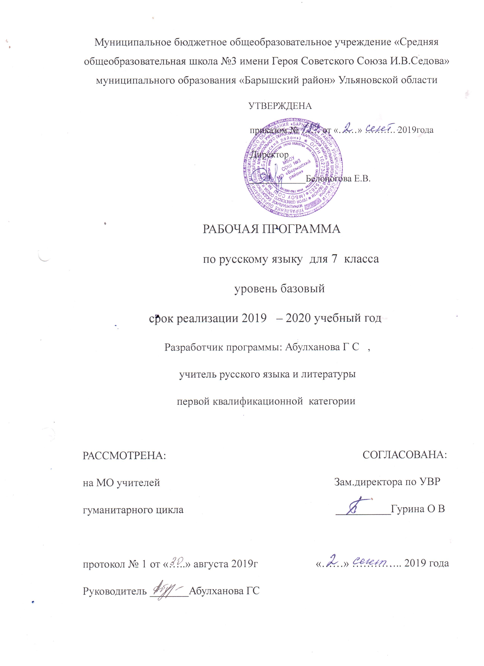

ПОЯСНИТЕЛЬНАЯ ЗАПИСКА
к рабочей программе по русскому языку, 7 класс

Рабочая программа составлена на основе основной образовательной программы основного общего образования МБОУ СОШ №3 МО «Барышский район», адаптированной общеобразовательной программы для учащихся с ограниченными возможностями здоровья (с задержкой психического развития).
Программа базируется на использовании учебника М.Т.Баранова, Т.А. Ладыженской и др. «Русский язык 7 класс» М.: Просвещение,
2016 г. Рекомендовано Министерством образования и науки Российской Федерации.
Рабочая программа для 7 класса предусматривает обучение русского языка в объёме 140 часов в год, 4 часа в неделю из обязательной части учебного плана.
Программа также рассчитана на учащихся, имеющих смешанное специфическое расстройство психического (психологического) развития (задержку психического развития). При обучении по данной программе будут учитываться следующие психические особенности этих детей: неустойчивое внимание, малый объем памяти, неточность и затруднения при воспроизведении материала, несформированность мыслительных операций анализа, синтеза, сравнения, обобщения, негрубые нарушения речи. Процесс обучения таких школьников имеет коррекционно-развивающий характер, что выражается в использовании заданий, направленных на коррекцию недостатков и опирается на субъективный опыт учащихся, связь изучаемого материала с реальной жизнью.
Планируемые результаты освоения учебного предмета.
Личностные | 1) понимание русского языка как одной из основных национально-культурных ценностей русского народа; определяющей роли родного языка в развитии интеллектуальных, творческих и моральных качеств личности;  2) осознание эстетической ценности русского языка; уважительное отношение к родному языку, гордость за него; стремление к речевому самосовершенствованию;  - достаточный объем словарного запаса для свободного выражения мыслей и чувств в процессе речевого общения; способность к самооценке на основе наблюдения за собственной речью.
Метапредметные | 1) владение всеми видами речевой деятельности (понимание информации, владение разными видами чтения; адекватное восприятие на слух текстов разных стилей; способность извлекать информацию из различных источников; овладение приемами отбора и систематизации материала; способность определять цели предстоящей учебной деятельности, последовательность действий, оценивать достигнутые результаты; умение воспроизводить прослушанный или прочитанный текст с разной степенью развернутости; умение создавать устные и письменные тексты разных типов; способность правильно и свободно излагать свои мысли в устной и письменной форме; соблюдение в практике речевого общения основных орфоэпических, лексических, грамматических, стилистических норм современного литературного языка; соблюдение основных правил орфографии и пунктуации в процессе письменного общения;  2) применение приобретенных знаний, умений и навыков в повседневной жизни; способность использовать родной язык как средство получения знаний по другим учебным предметам, при менять полученные знания и навыки анализа языковых явлений на межпредметном уровне;  3) коммуникативно целесообразное взаимодействие с другими людьми в процессе речевого общения.
Предметные | 1) представление об основных функциях языка, о роли родного языка в жизни человека и общества;  2) понимание места родного языка в системе гуманитарных наук и его роли в образовании в целом;  3) усвоение основ научных знаний о родном языке;  4) освоение базовых понятий лингвистики;  5) освоение основными стилистическими ресурсами лексики фразеологии русского языка;  6) опознавание и анализ основных единиц языка;  7) проведение различных видов анализа слова  - понимание коммуникативно-эстетических возможностей лексической и грамматической синонимии и использование их в собственной речевой практике;осознание эстетической функции родного языка.  - Осознание эстетической функции родного языка, способность оценивать эстетическую сторону речевого высказывания при анализе текстов художественной литературы
Учащиеся научаться:
-владеть навыками работы с учебной книгой, словарями и другими информационными источниками, включая СМИ и ресурсы Интернета;
-владеть навыками различных видов чтения (изучающим, ознакомительным, просмотровым) и информационной переработки прочитанного материала;
-владеть различными видами аудирования (с полным пониманием, с пониманием основного содержания, с выборочным извлечением информации) и информационной переработки текстов различных функциональных разновидностей языка;
-адекватно понимать, интерпретировать и комментировать тексты различных функционально-смысловых типов речи (повествование, описание, рассуждение) и функциональных разновидностей языка;
-участвовать в диалогическом и полилогическом общении, создавать устные монологические высказывания разной коммуникативной направленности в зависимости от целей, сферы и ситуации общения с соблюдением норм современного русского литературного языка и речевого этикета;
-создавать и редактировать письменные тексты разных стилей и жанров с соблюдением норм современного русского литературного языка и речевого этикета;
-анализировать текст с точки зрения его темы, цели, основной мысли, основной и дополнительной информации, принадлежности к функционально-смысловому типу речи и функциональной разновидности языка;
-использовать знание алфавита при поиске информации;
-различать значимые и незначимые единицы языка;
-проводить фонетический и орфоэпический анализ слова;
-классифицировать и группировать звуки речи по заданным признакам, слова по заданным параметрам их звукового состава;
-членить слова на слоги и правильно их переносить;
-определять место ударного слога, наблюдать за перемещением ударения при изменении формы слова, употреблять в речи слова и их формы в соответствии с акцентологическими нормами;
-опознавать морфемы и членить слова на морфемы на основе смыслового, грамматического и словообразовательного анализа; характеризовать морфемный состав слова, уточнять лексическое значение слова с опорой на его морфемный состав;
-проводить морфемный и словообразовательный анализ слов;
-проводить лексический анализ слова;
-опознавать лексические средства выразительности и основные виды тропов (метафора, эпитет, сравнение, гипербола, олицетворение);
-опознавать самостоятельные части речи и их формы, а также служебные части речи и междометия;
-проводить морфологический анализ слова;
-применять знания и умения по морфемике и словообразованию при проведении морфологического анализа слов;
-опознавать основные единицы синтаксиса (словосочетание, предложение, текст);
-анализировать различные виды словосочетаний и предложений с точки зрения их структурно-смысловой организации и функциональных особенностей;
-находить грамматическую основу предложения;
-распознавать главные и второстепенные члены предложения;
-опознавать предложения простые и сложные, предложения осложненной структуры;
-проводить синтаксический анализ словосочетания и предложения;
-соблюдать основные языковые нормы в устной и письменной речи;
-опираться на фонетический, морфемный, словообразовательный и морфологический анализ в практике правописания;
-опираться на грамматико-интонационный анализ при объяснении расстановки знаков препинания в предложении;
-использовать орфографические словари.
Учащиеся получат возможность научиться:
-анализировать речевые высказывания с точки зрения их соответствия ситуации общения и успешности в достижении прогнозируемого результата; понимать основные причины коммуникативных неудач и уметь объяснять их;
-оценивать собственную и чужую речь с точки зрения точного, уместного и выразительного словоупотребления
-осознанно использовать речевые средства в соответствии с задачей коммуникации для выражения своих чувств, мыслей и потребностей; планирования и регуляции своей деятельности;
-участвовать в разных видах обсуждения, формулировать собственную позицию и аргументировать ее, привлекая сведения из жизненного и читательского опыта;
-самостоятельно определять цели своего обучения, ставить и формулировать для себя новые задачи в учебе и познавательной деятельности, -развивать мотивы и интересы своей познавательной деятельности;
самостоятельно планировать пути достижения целей, в том числе альтернативные, осознанно выбирать наиболее эффективные способы решения учебных и познавательных задач.

Содержание учебного предмета
I. Введение -1ч
Русский язык как развивающееся явление.

II. Повторение пройденного в V-VI классах -13ч

Публицистический стиль, его жанры, языковые особенности

III. Морфология.Орфография. Культура речи.
- Причастие - 31ч
Причастие. Свойства прилагательных и глаголов у причастия .Синтаксическая роль причастий в предложении. Действительные и страдательные причастия. Полные и краткие страдательные причастия. Причастный оборот; выделение запятыми причастного оборота. Текстообразующая роль причастий.
Склонение полных причастий и правописание гласных в падежных окончаниях причастий. Образование действительных и страдательных причастий настоящего и прошедшего времени.
НЕ с причастиями. Правописание гласных в суффиксах действительных и страдательных причастий. Одна и две буквы Н в суффиксах полных причастий и прилагательных, образованных от глаголов. Одна буква Н в кратких причастиях.
Описание внешности человека: структура текста, языковые особенности. Устный пересказ исходного текста с описанием внешности. Выборочное изложение текста с описанием внешности.

- Деепричастие-12ч
Деепричастие. Глагольные и наречные свойства деепричастия. Синтаксическая роль деепричастий в предложении. Текстообразующая роль деепричастий. Деепричастный оборот; знаки препинания при деепричастном обороте. Выделение одиночного деепричастия запятыми. Деепричастия совершенного и несовершенного вида и их образование.
Умение правильно строить предложение с деепричастным оборотом.

- Наречие -28ч
Наречие как часть речи. Синтаксическая роль наречий в предложении. Степени сравнения наречий и их образование. Текстообразующая роль наречий. Словообразование наречий. Правописание НЕ с наречиями на -о и -е; НЕ и НИ в наречиях. Одна и две буквы Н в наречиях на -о и -е.
Буквы о и е после шипящих на конце наречий. суффиксы -о и -а на конце наречий. Дефис между частями слова в наречиях. Слитные и раздельные написания наречий. Буква Ь после шипящих на конце наречий.

- Категория состояния -4ч
Категория состояния как часть речи. ее отличие от наречий. Синтаксическая роль слов категории состояния.
Выборочное изложение текста с описанием состояния человека или природы.

IV. Служебные части речи
- Предлог-10ч
Предлоги как служебная часть речи. Синтаксическая роль предлогов в предложении. Непроизводные и производные предлоги. Простые и составные предлоги. Текстообразующая роль предлогов.
Слитные и раздельные написания предлогов. Дефис в предлогах.
Умение пользоваться в речи предлогами-синонимами.
- Союз-12ч
Союз как служебная часть речи. Синтаксическая роль союзов в предложении. Простые и составные союзы. Союзы сочинительные и подчинительные. Употребление сочинительных союзов в простом и сложном предложениях; употребление подчинительных союзов в сложном предложении.
Слитные и раздельные написания союзов. Отличие на письме союзов ЗАТО,ТОЖЕ,ЧТОБЫ от местоимений с предлогом и частицами и союза ТАКЖЕ от наречия ТА с частицей ЖЕ.
- Частица-15ч
Частица как служебная часть речи. Синтаксическая роль частиц в предложении. Формообразующие и смысловые частицы.
Различение на письме частиц НЕ и НИ. Правописание НЕ и НИ с различными частями речи.
V. Междометие. Звукоподражательные слова. - 3ч
Междометие как часть речи. Синтаксическая роль междометий в предложении.
Звукоподражательные слова и их отличие от междометий.
Дефис в междометиях. Интонационное выделение междометий. Запятая и восклицательный знак при междометиях.
- Повторение и систематизация пройденного в VII классе -11ч

Тематическое планирование
Тема | Количество часов | Количество контрольных | Развитие речи
Введение | 1 ч
Повторение пройденного | 13 ч | 1 ч | 1 ч
Причастие | 31 ч | 2 ч | 4 ч
Деепричастие | 12 ч | 1 ч | 1 ч
Наречие | 28ч | 1 ч | 4 ч
Категория состояния | 4 ч |  | 1 ч
Предлог | 10 ч | 1 ч | 1 ч
Союз | 12 ч | 1 ч | 1 ч
Частица | 15 ч | 1 ч | 2 ч
Междометие | 3ч | 1 ч
Повторение и систематизация пройденного | 11ч | 1 ч | 2 ч
Итого | 140ч | 10 ч | 17 ч

Календарно-тематическое планирование

№ |  | Тема урока |  |  |  |  |  | Дата по плану |  |  |  |  | Дата по факту
1 |  | Русский язык - один из развитых языков мира
2 |  | Синтаксис. Синтаксический разбор.
3 |  | Пунктуация. Пунктуационный разбор.
4 |  | Лексика и фразеология
5 |  | Фонетика и орфография.
6 |  | Словообразование и орфография.
7-8 |  | Морфемный и словообразовательный разборы.
9-10 |  | Морфология и орфография. Морфологический разбор.
11 |  | Контрольный диктант №1
12 |  | Анализ диктанта.Р.р. 1Текст
13 |  | Р.р. 2Стили речи литературного языка. Диалог.
14 |  | Р.р. 3 Подготовка к домашнему сочинению по картине И.Бродского «Летний сад осенью». Упр.44
15 |  | Причастие как часть речи.
16 |  | Морфологические признаки глагола у причастия
17 |  | Морфологические признаки прилагательного у причастия.
18 |  | Р р Публицистический стиль речи.
19 |  | Склонение причастий и правописание гласных в падежных окончаниях причастий.
20 |  | Причастный оборот. Выделение причастного оборота запятыми.
21 |  | Причастный оборот. Знаки препинания при причастном обороте.
22 |  | Р р Описание внешности человека.
23-24 |  | Р.р. 4Сочинение – описание по картине В.Хабарова «Портрет Милы»
25 |  | Действительные и страдательные причастия. Работа над ошибками.
26 |  | Действительные причастия настоящего времени.
27 |  | Действительные причастия прошедшего времени.
28 |  | Страдательные причастия настоящего времени.
29 |  | Страдательные причастия прошедшего времени.
30 |  | Краткие страдательные причастия.
31 |  | Гласные перед Н в полных и кратких страдательных причастиях.
32 |  | Одна и две буквы Н в суффиксах страдательных причастиях прошедшего времени. Одна буква Н в отглагольных прилагательных.
33 |  | Одна и две буквы Н в суффиксах страдательных причастий прошедшего времени и отглагольных прилагательных.
34 |  | Формирование орфографических умений и навыков.
35 |  | Отличие причастий от отглагольных прилагательных.
36-37 |  | Контрольный диктант№2 по теме «Причастие»  Анадиз диктанта |  |  |  |  | диктант №2
38 |  | Морфологический разбор причастия.
39 |  | Слитное и раздельное написание НЕ с причастиями
40-41 |  | Р.р. 5  Выборочное изложение. Упр.130
42 |  | Буквы Е-Е после шипящих в суффиксах страдательных причастий прошедшего времени. Работа над ошибками.
43 |  | Повторение темы «Причастие».
44-45 |  | Контрольный диктант №3 по теме «Причастие».  Анализ диктанта
46 | Деепричастие как часть речи.
47 | Морфологические признаки деепричастия. Признаки глагола и наречия у деепричастия.
48 | Деепричастный оборот. Запятые при деепричастном обороте.
49 | Раздельное написание НЕ с деепричастиями.
50 | Деепричастия несовершенного вида.
51 | Деепричастия совершенного вида.
52-53 | Р.р.6  Сочинение по картине В.Григорьева «Вратарь».
54 | Морфологический разбор деепричастий Работа над ошибками.
55 | Повторение темы «Деепричастие»
56-57 | Итоговый контрольный тест по теме «Причастие и деепричастие».Анализ контрольного теста.
58 | Наречие как часть речи.
59-60 | Смысловые группы наречий
61 | Способы образования наречий
62-63 | Р.р. 7  Сочинение по картине И.Попова «Первый снег»
64-65 | Степени сравнения наречий. Работа над ошибками.
66 | Морфологический разбор наречия
67-68 | Контрольный диктант по теме «Наречие».  Анализ контрольного диктанта.
69 | Слитное и раздельное написание НЕ с наречиями на –О и –Е.
70 | Буквы Е и И в приставках НЕ и НИ отрицательных наречий
71-72 | Р.р. 8  Изложение с элементами сочинения.
73 | Одна и две буквы Н в наречиях на –О и –Е. Работа над ошибками. Р.р Описание действий.
74 | Буквы О и Е после шипящих на конце наречий.
75 | Буквы О и А на конце наречий.
76 | Р.р. 10 Сочинение по картине Е.Широкова «Друзья».
77-78 | Слитное и раздельное написание приставок в наречиях, образованных от существительных и количественных числительных.Дефис между частями слова в наречиях.
79 | Мягкий знак после шипящих на конце наречий.
80-81-82 | Повторение темы «Наречие»
83 | Р р Учебно-научная речь.Отзыв.
84-85 | Контрольная работа по теме «Наречие». Анализ контрольной работы.Работа над ошибками
86 | Категория состояния.
87 | Морфологический разбор категории состояния.
88-89 | Р.р. 11 Изложение (описание действий).
90 | Служебные части речи. Предлог как часть речи
91 | Употребление предлогов.
92 | Производные и непроизводные предлоги.
93 | Простые и составные предлоги.
94 | Морфологический разбор предлога
95-96 | Р.р. 12  Сочинение по картине А.Сайкиной «Детская спортивная школа»
97 | Слитное и раздельное написание производных предлогов. Работа над ошибками.
98-99 | Контрольная работа №2 по теме «Предлог»
98-99 | Анализ контрольной работы
100 | Союз как часть речи.
101 | Простые и составные союзы.
102 | Сочинительные и подчинительные союзы.
103 | Запятая в сложном предложении.
104 | Сочинительные союзы.Подчинительные союзы.
105 | Морфологический разбор союза.
106-107 | Р.р. 13  Сочинение-рассуждение «Книга – наш друг и советчик»
108 | Слитное написание союзов ТОЖЕ, ТАКЖЕ, ЧТОБЫ,  ЗАТО.
109 | Повторение темы «Союз».
110-111 | Контрольная работа по теме «Союз» Анализ.
112 | Частица как часть речи. Разряды частиц.Формообразующие частицы.
113 | Смысловые частицы.
114-115 | Р.р. 14  Сочинение на тему «Как мне стать чемпионом?»
116 | Раздельное и дефисное написание частиц. Работа над ошибками.
117 | Р.р. 15Изложение.
118 | Морфологический разбор частиц. Работа над ошибками.
119 | Отрицательные частицы НЕ и НИ.
120 | Различение частицы и приставки НЕ .
121 | Р.р. 16Сочинение по данному сюжету.
122 | Частица НИ, приставка НИ, союз НИ-НИ Работа над ошибками.
123 | Повторение темы «Частица»
124 | Повторение правописания служебных частей речи
125-126 | Контрольная работа по теме «Частица».  Анализ контрольной работы. Работа над ошибками
127 | Междометие как часть речи. Дефис в междометиях и знаки препинания при междометиях.
128-129 | Р.р. 17  Контрольное изложение.
130 | Повторение темы «Разделы науки о языке»
131 | Повторение. Текст, стили речи.
132 | Р.р. 18 Написание рецензии.
133 | Повторение. Фонетика и графика.
134 | Повторение. Лексика и фразеология.
135 | Повторение. Морфемика и словообразование. Морфология.
136-137 | Итоговое контрольное тестирование.  Анализ тестирования.
138 | Повторение. Орфография
139 | Повторение. Синтаксис и пунктуация
140 | Резервный урок

Лист корректировки учебной программы
№ урока | Тема урока | Дата проведения по факту | Причина корректировки программы | Корректирующие мероприятия | Дата проведения по факту

